**_________(ciudad), _______________(fecha)**

**Señores**

**Facultad de Educación**

**Universidad de Antioquia**

**Ciudad**

**Señores**

**Secretaria de Educación _____________________ (Municipal/Departamental)**

**Municipio/Departamento _____________________ (ETC al que pertenece)**

**Ciudad**

**Asunto**: **Solicitud de revaloración del puntaje obtenido en la Valoración de Zona de Experiencia.**

___________________________________,mayor de edad, identificado(a) como aparece al pie de mi correspondiente firma, en mi calidad de concursante dentro del Proceso de Evaluación para el Ascenso de Grado o Reubicación de Nivel Salarial de los Educadores 2024 que se rigen por el Decreto 1278 de 2002, mediante el presente escrito manifiesto a ustedes que interpongo reclamaciónfrente a los Resultados obtenidos en los términos previstos en la Resolución 005829 del 26 de abril de 2024 expedida por el Ministerio de Educación Nacional, solicitando a ustedes que:

**PETICION**

Solicito se revoque mi puntaje obtenido en la Valoración de Experiencia, y se realice una nueva revisión en el puntaje asignado de conformidad con la tabla de referencia de Años de Servicio, es así, que según la tabla de resultados se estableció que yo tengo _____ (____) puntos por experiencia como educador años (____) meses (____) días (____), información que no es correcta, toda vez, que yo tengo de experiencia como educador y de años de servicios años (____) meses (____) días (____), según se desprende de los documentos que se aportan con esta reclamación.

Es así, que solicito se me asigne el puntaje de ______ (____) en el resultado del Instrumento No. 3 denominado Valoración de Experiencia.

**HECHOS**

**PRIMERO:** Me inscribí dentro del Proceso de Evaluación para el Ascenso de Grado o Reubicación de Nivel Salarial de los Educadores 2024 que se rigen por el Decreto 1278 de 2002.

**SEGUNDO:** Revisado los resultados en mi evidencié que el resultado del Instrumento No. 3 denominado Valoración de Experiencia, presenta un grave error al asignarme un puntaje por la inadecuada entrega de la información por parte de la Entidad Territorial Certifica en Educación al que Pertenezco.

**TERCERO:** Es pertinente decir que tengo y acredito años (____) meses (____) días (____).

**Visto lo anterior y según la tabla de referencia de Zona de Desempeño, se me dio un puntaje de _________ (____), cuando el REAL debió ser de _________ (_____).**

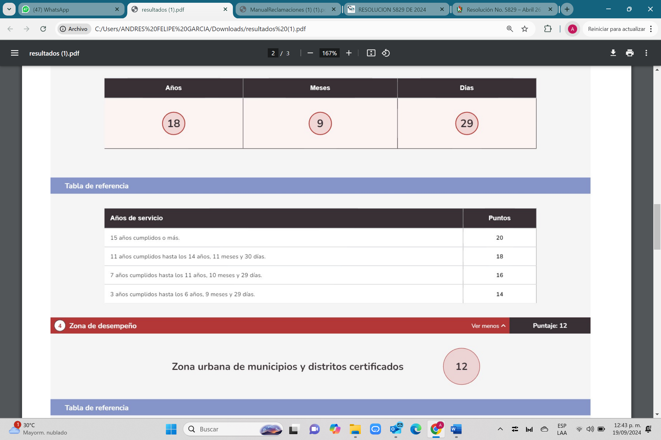

**CUARTO:** (Puede escribir otros hechos relevantes que considere)____________________________________________________________________________________________________________________________________________________________________________________________________________________________

**PRUEBAS**

Aunque no se debería anexar pruebas porque estas reposan en la Entidad Territorial Certifica en Educación a la que Pertenezco de conformidad con lo previsto en el artículo 9º numeral 4º de la Ley 1437 de 2011 que dispone: *“Los funcionarios no podrán exigir a los particulares constancias, certificaciones o documentos que ellos mismos tengan, o que puedan conseguir en los archivos de la respectiva entidad”.*

1. Mi acta de posesión donde se evidencia.
2. Tiempo de servicio o certificación laboral.
3. Otros documentos.

**NOTIFICACIONES**

Recibo notificaciones al email _______________________________ y teléfono _____________________.

Atentamente,

_____________________________________

C.C. No. _______________de __________